6 | 5
7 | 4
8 | 3
presentation phrases  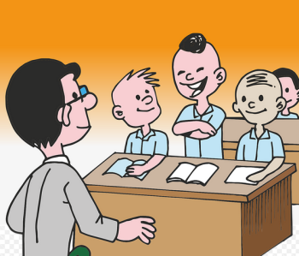  Bildquelle: https://pixabay.com/de/illustrations/klasse-klassenzimmer-lehrer-birma-1459570/ | 2

